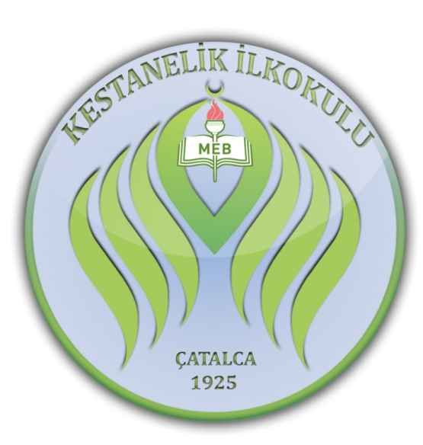

OKULUMUZUN TARİHÇESİ
Okulumuz 1925 yılında köy meydanındaki Rumlardan kalma binada Başmuallim Muharrem Efendi idaresinde eğitim ve öğretime açılmıştır. 1925 yılından 1944 yılına kadar aynı binada eğitim ve öğretime devam etmiştir.
1942 yılında köy halkından istimlak edilerek alınan takriben 7 dönümlük bu arsa üzerinde aynı yıl köylünün gücü ile okul temeli atılarak yapımına başlanmıştır. İki yıllık çalışma sonunda köylünün imecesi ile tamamlanan 3 derslikli okul 1944 yılında eğitim öğretime açılmıştır.
Okulla beraber temelleri atılan işlik binası 1956 yılında Başöğretmen M. Ziyaeddin Engin zamanında Vilayet Özel İdaresi’nden temin edilen 5.000 TL yardımla lojman haline getirilmiş, artan para ile okulun ufak tefek tamirleri yapılmıştır.
1964 yılında anaokulun kuzey kısmına okul müdürü Hüseyin UZUN’un başvurusu ile vilayet tarafından 100.000 TL ye üç derslikli bir okul ile 99.000 TL’ye üç öğretmen lojmanı yaptırılarak okul genişletilmiştir.
1969-1970 eğitim-öğretim yılında Çatalca Lisesi’ne dayalı olarak ilkokul için açılan ortaokul 1970-71 eğitim-öğretim yılında müdür ve öğretmen kadrosu verilerek müstakil hale getirilmiştir.
1973 yılında Okul Müdürü Hasan TURAN´ın müracaatı ile A tipi ana okul vilayetçe büyük onarıma alınmış, 280.000 TL harcanarak çatısı atılmış, tavanlara beton dökülerek bina sağlamlaştırılmıştır. Kapı, pencere ve sıvaları yeniden yapılmış iki yılda tamamlanmıştır. Bu süre içinde okul ikili öğretim yapmıştır. 1975-1976 eğitim-öğretim yılında yeniden eğitim öğretime açılmıştır ve normal eğitime geçmiştir.
1982-83 eğitim-öğretim yılında okulumuz Temel Eğitim Programı’na alınarak ortaokul ile birleştirilmiştir. 1983-84 eğitim-öğretim yılından itibaren Temel Eğitim Okulları “İlköğretim Okulu” adını alarak eğitim-öğretime devam etmiştir.
1986 yılında devlet tarafından okul bahçesinde 70.000.000 TL harcanarak üç katlı bir bina ve iki adet öğretmen lojmanı yaptırılmıştır. Yeni yapılan bina ile okul daha düzenli ve kullanışlı hale gelmiştir.
1990-1991 eğitim-öğretim yılında okulumuz bünyesinde anasınıfı açılmış olup hala devam etmektedir.
17 Ağustos 1999 depreminde hasar gören okulumuz 2003 yılında alınan yıkım kararı ve yeni bina yapımı kararı ile bugünkü binasına kavuşmuştur. 2004-2005 eğitim öğretim yılına öğrencilerimiz bodrum katlı , 3 katlı ve 21 derslikli yeni binamızda başlamıştır.
Okulumuz için emeği geçen tüm muhtarlarımıza , okul müdürlerimize teşekkür ederiz.

